09반 hw02 2017.10.05 201702035 안병찬

p.102 6번

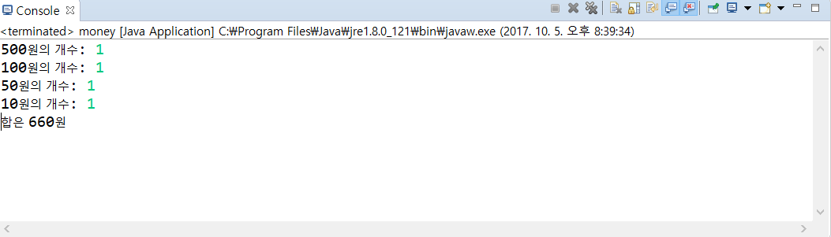

결과분석: 개수를 입력하면 그 개수에 맞는 금액을 각각 곱하여 합해서 마지막에 결과값이 나온다.

어려웠던 부분: 결과값을 도출할 때 마지막 식을 어떻게 써야 돈으로 합이 나올지 고민했다.

p.102 7번

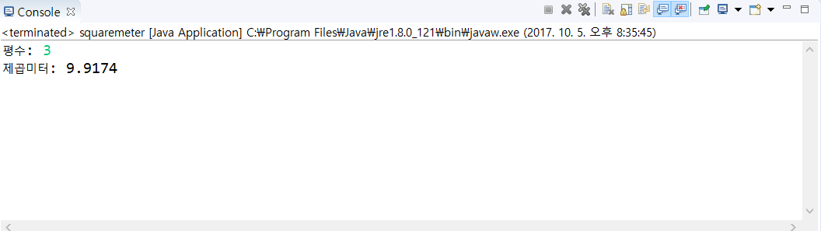

결과분석: 평수를 사용자가 입력하면 3.3058가 곱해져 제곱 미터로 환산된다.

어려웠던 부분: 평수와 제곱 미터의 자료형을 정하는 것이 어려웠다.